Для апериодического звена второго порядка:
$s_{1}=\frac{−2Tξ+\sqrt{{\left(2Tξ\right)}^{2}−4T^{2}}}{2T^{2}}=−0,\text{594};$$s_{2}=\frac{−2Tξ−\sqrt{{\left(2Tξ\right)}^{2}−4T^{2}}}{2T^{2}}=−4,\text{206};$$\text{Ts}+1=0;$$T_{1}=\frac{1}{s_{1}}=1\text{.}\text{684}; T_{2}=\frac{1}{s_{2}}=0\text{.}\text{238}\text{.}$

4.1. Идеальное дифференцирующее звено.
Передаточная функция данного звена
$$W(s)=K s\text{.}$$
АФЧХ, АЧХ и ФЧХ имеют вид:
$$W(\text{jw})=K \text{jw};$$
$$A(w)=Kw;$$
$ϕ(w)\text{=+}π/2$.
ЛАХ звена равна:
$L(w)=\text{20}\text{lg}K+\text{20}\text{lg}w$.
Переходная и весовая функция звена:
$$\begin{aligned}h(t)=Kδ(t); \\ w\left(t\right)=K\overset{}{δ}(t)=K\frac{dδ(t)}{\text{dt}}\text{.}\end{aligned}$$
1)Апериодическое звено первого порядка:
>> sys=tf([2], [0.2 1])
Transfer function:
2
---------
0.2 s + 1
1) 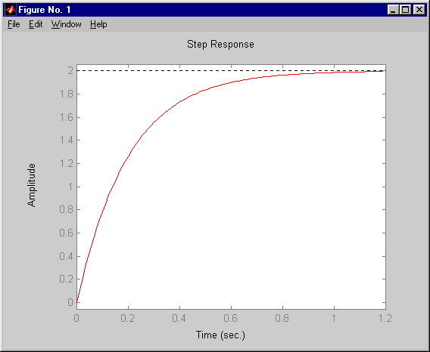
2) 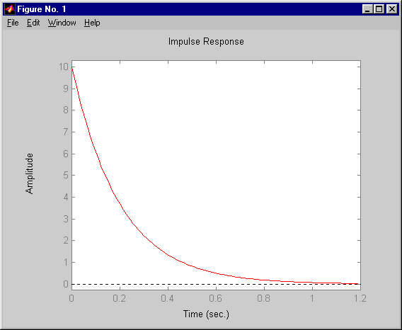
3) 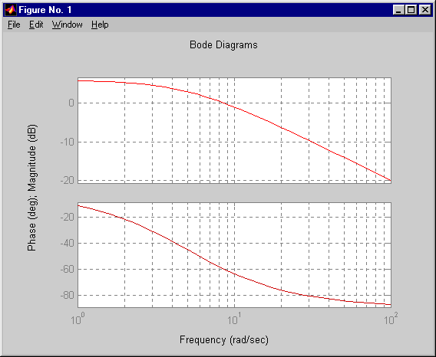
4) 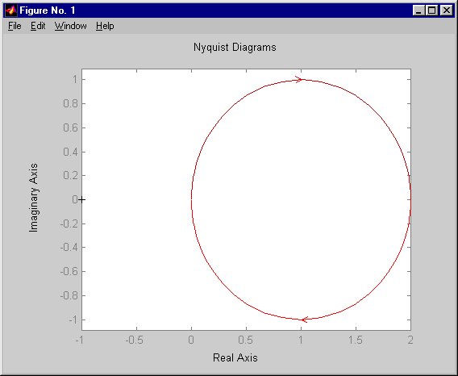
5) 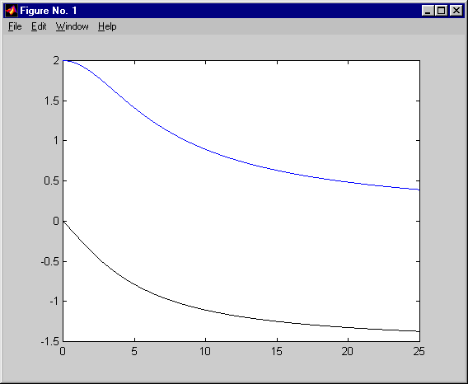
%начальные значения
k=1;w=0;
om=[];A=[]
om=[];B=[]
u=[];v=[]
%параметры передаточной функции
k1=2;t=0.2;
while w<=25,
s=i*w;
%вид передаточной функции
f=k1/(t*s+1);
%массив значений для амплитудной характеристики
A(k)=abs(f);
%массив значений для фазовой характеристики
u(k)=real(f);
v(k)=imag(f);
B(k)=atan(v(k)/u(k));
om(k)=w;
w=w+0.01;
k=k+1;
end;
%построение графика
plot(om,A,om,B,'-k');
grid off
2) Апериодическое звено второго порядка:
>> sys=tf([2], [0.04 4.8 1])
Transfer function:
2
--------------------
0.04 s^2 + 4.8 s + 1
1) 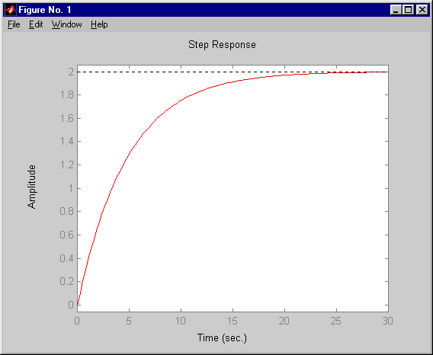
2) 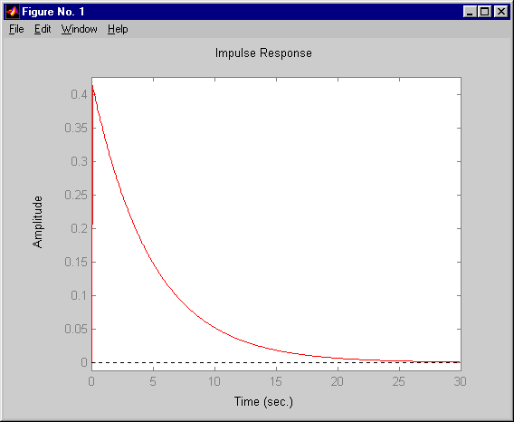
3) 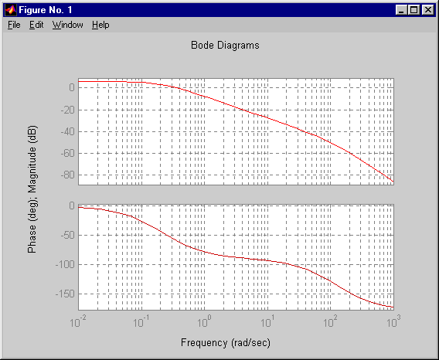
4) 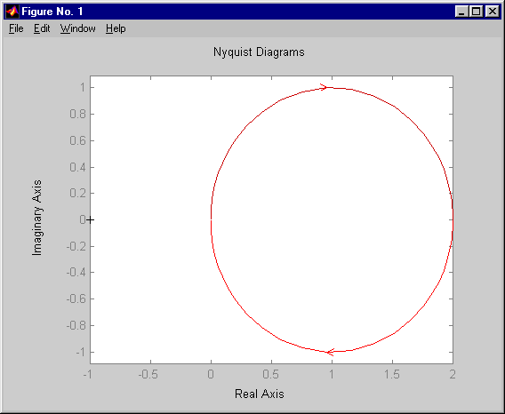
5) 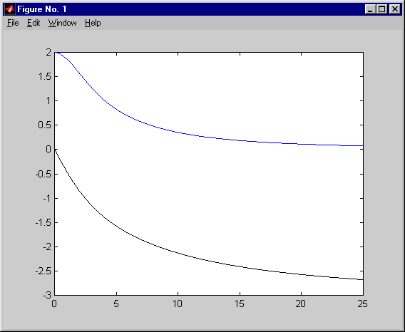
%начальные значения
k=1;w=0;
om=[];A=[]
om=[];B=[]
u=[];v=[];
%параметры передаточной функции
k1=2;t=0.2;ksi=1.2
while w<=25,
s=i*w;
%вид передаточной функции
f=k1/(t^2*s^2+2*t*ksi*s+1);
A(k)=abs(f);
%массив значений для фазавой характеристики
u(k)=real(f);
v(k)=imag(f);
if u(k)<0 B(k)=atan(v(k)/u(k))-pi;
else
B(k)=atan(v(k)/u(k));
end;
om(k)=w;
w=w+0.01;
k=k+1;
end;
%построение графика
plot(om,A,om,B,'-k');
grid off
Колебательное звено:
1) 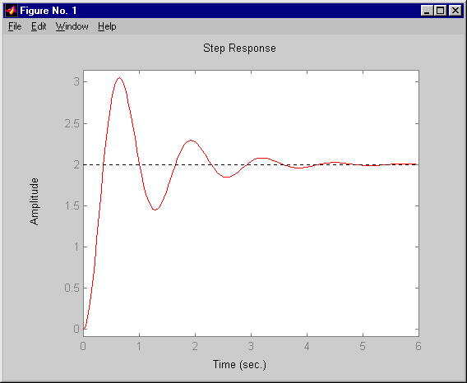

2) 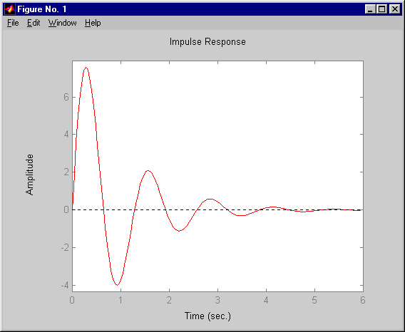

3) 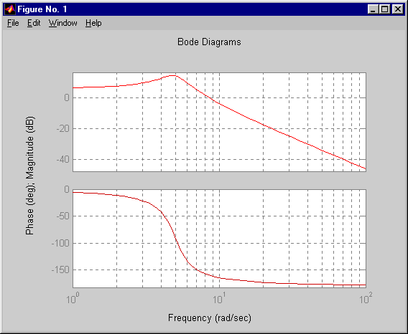

4) 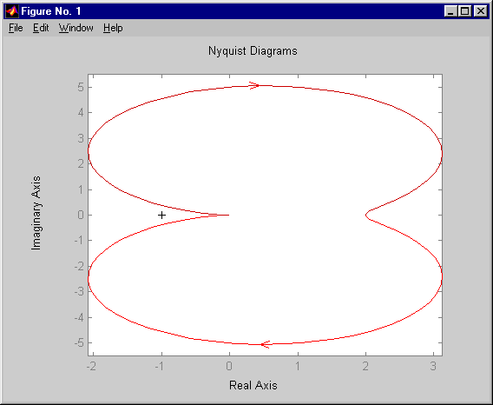

5)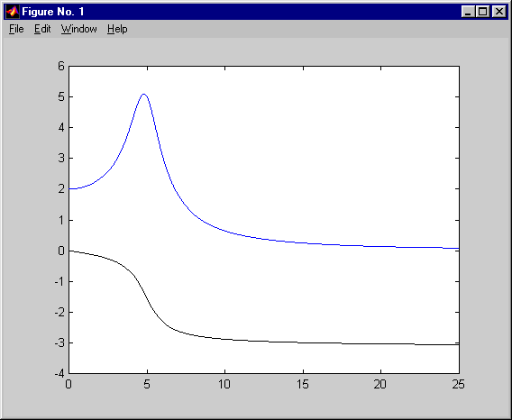
%начальные значения
k=1;w=0;
om=[];A=[]
om=[];B=[]
u=[];v=[];
%параметры передаточной функции
k1=2;t=0.2;ksi=0.2
while w<=25,
s=i*w;
%вид передаточной функции
f=k1/(t^2*s^2+2*t*ksi*s+1);
A(k)=abs(f);
%массив значений для фазовой характеристики
u(k)=real(f);
v(k)=imag(f);
if u(k)<0 B(k)=atan(v(k)/u(k))-pi;
else
B(k)=atan(v(k)/u(k));
end;
om(k)=w;
w=w+0.01;
k=k+1;
end;
%построение графика
plot(om,A,om,B,'-k');
grid off
4) интегрирующее звено
>> sys=tf([2], [1 0])
В результате выполнения команды в окне выводится передаточная функция
Transfer function:
2
-
s
1) 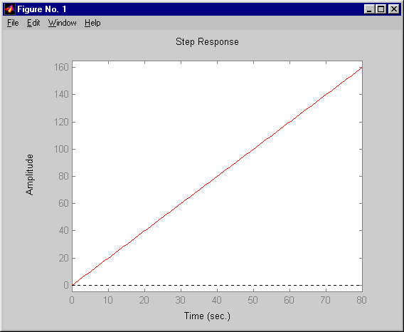

2) 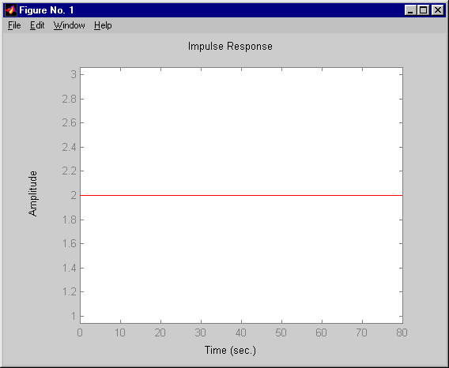

3) 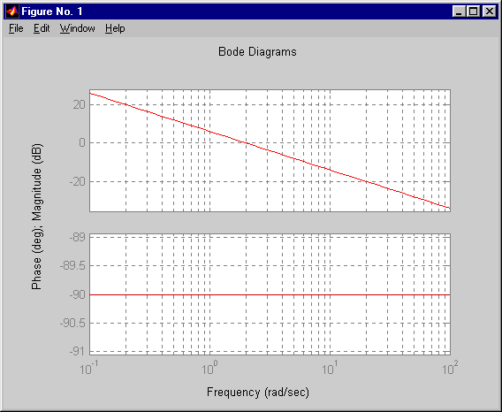

4) 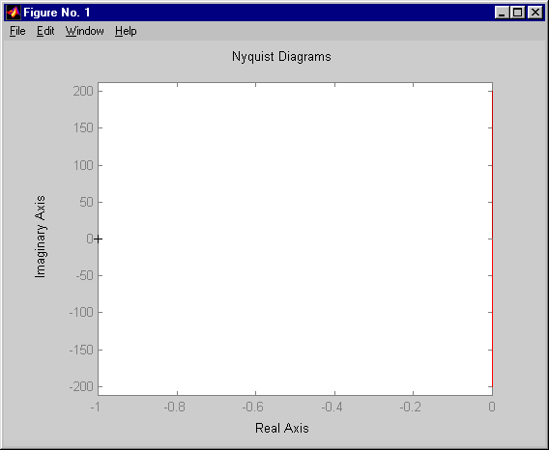

5) 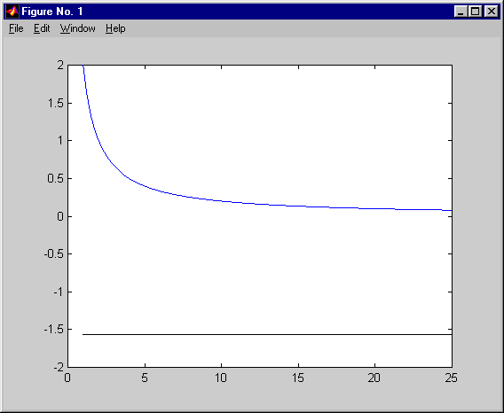
%начальные значения
k=1;w=1;
om=[];A=[]
om=[];B=[]
%параметры передаточной функции
k1=2;
while w<=25,
s=i*w;
%вид передаточной функции
f=k1/s;
%массив значений для амплитудной характеристики
A(k)=abs(f);
%массив значений для фазовой характеристики
B(k)=-pi/2;
om(k)=w;
w=w+0.01;
k=k+1;
end;
%построение графика
plot(om,A,om,B,'-k');
grid off

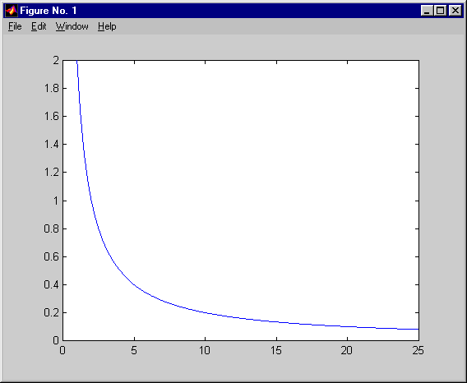АЧХ и ФЧХ
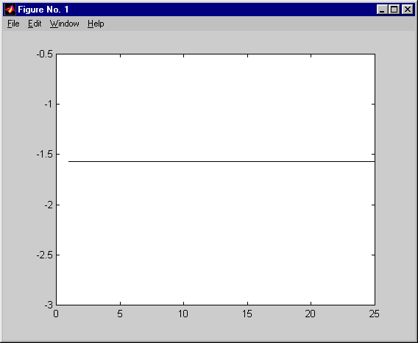
Текст программы для построения амплитудно-частотной характеристики идеального интегрирующего звена:
%начальные значения
k=1;w=1;
om=[];A=[]
%параметры передаточной функции
k1=2;
while w<=25,
s=i*w;
%вид передаточной функции
f=k1/s;
%массив значений для амплитудной характеристики
A(k)=abs(f);
om(k)=w;
w=w+0.01;
k=k+1;
end;
%построение графика
plot(om,A,'-b');
grid off
Текст программы для построения фазо-частотной характеристики идеального интегрирующего звена:
%начальные значения
k=1;w=0;
om=[];B=[]
u=[];v=[]
%параметры передаточной функции
k1=2;
while w<=25,
s=i*w;
%вид передаточной функции
f=k1/s;
%массив значений для фазовой характеристики
B(k)=-pi/2;
om(k)=w;
w=w+0.01;
k=k+1;
end;
%построение графика
plot(om,B,'-k');
grid off

5) Изодромное звено

1) 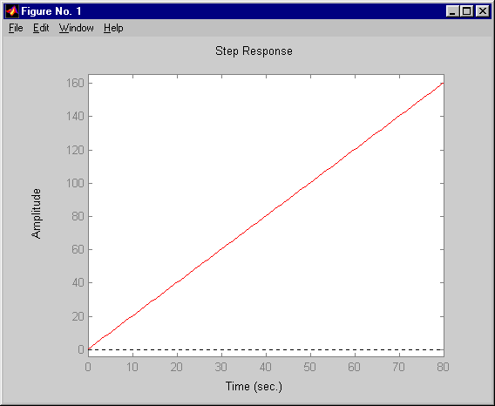

2)

3) 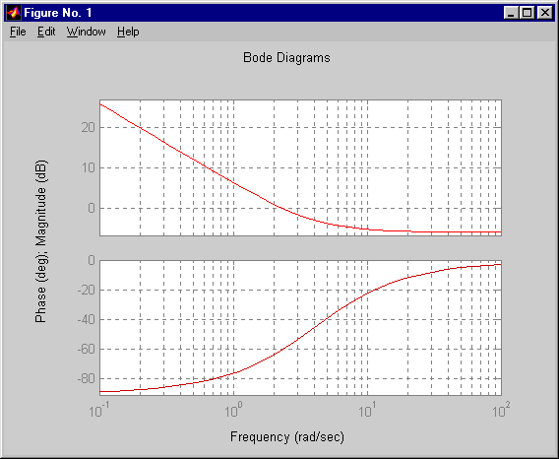

4) 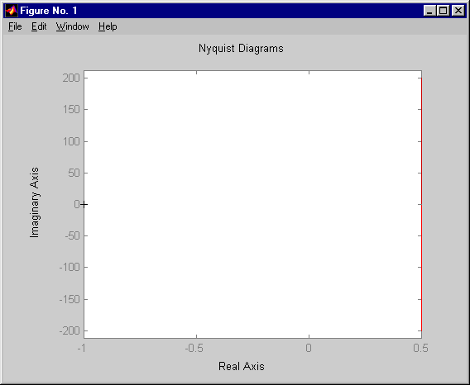

5) 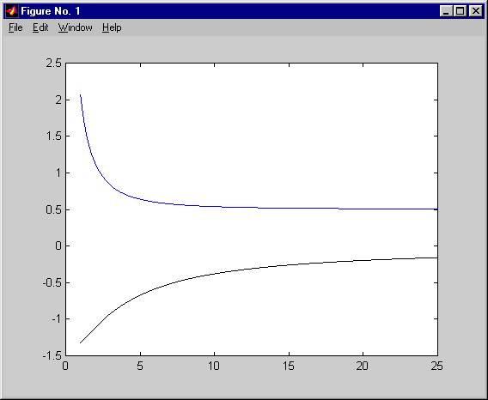
%начальные значения
k=1;w=1;
om=[];A=[]
om=[];B=[]
%параметры передаточной функции
k1=2;k2=0.5;T=k2/k1;
while w<=25,
s=i*w;
%вид передаточной функции
f=k1/s+k2;
%массив значений для амплитудной характеристики
A(k)=abs(f);
%массив значений для фазовой характеристики
B(k)=-pi/2+atan(T*w);
om(k)=w;
w=w+0.01;
k=k+1;
end;
%построение графика
plot(om,A,om,B,'-k');
grid off

или в отдельности
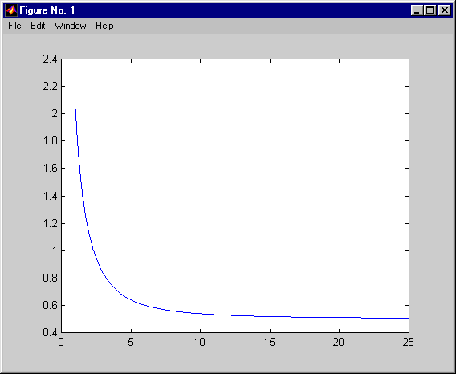АЧХ
%начальные значения
k=1;w=1;
om=[];A=[]
%параметры передаточной функции
k1=2;k2=0.5;T=k2/k1;
while w<=25,
s=i*w;
%вид передаточной функции
f=k1/s+k2;
%массив значений для амплитудной характеристики
A(k)=abs(f);
om(k)=w;
w=w+0.01;
k=k+1;
end;
%построение графика
plot(om,A,'-b');
grid off

и ФЧХ
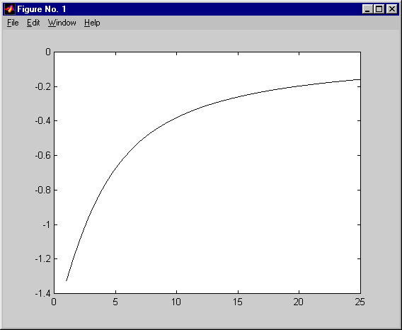
%начальные значения
k=1;w=1;
om=[];B=[]
%параметры передаточной функции
k1=2;k2=0.5;T=k2/k1;
while w<=25,
s=i*w;
%вид передаточной функции
f=k1/s+k2;
%массив значений для фазовой характеристики
B(k)=-pi/2+atan(T*w);
om(k)=w;
w=w+0.01;
k=k+1;
end;
%построение графика
plot(om,B,'-k');
grid off

6) Реальное дифференцирующее звено

1) 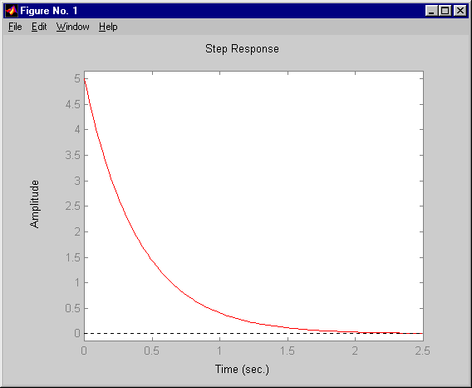

2) 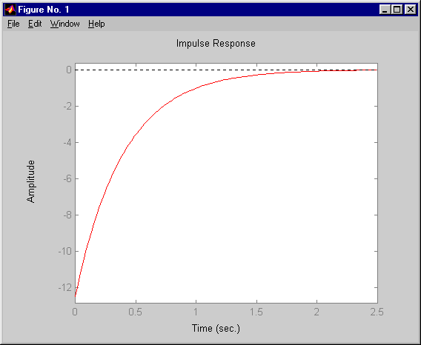

3) 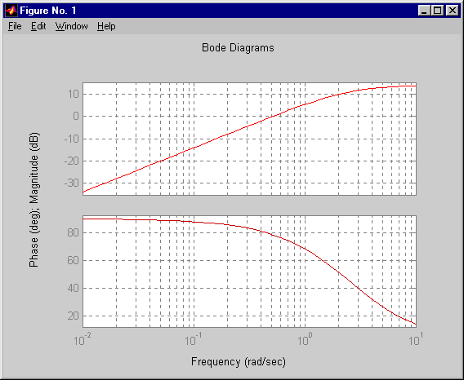

4) 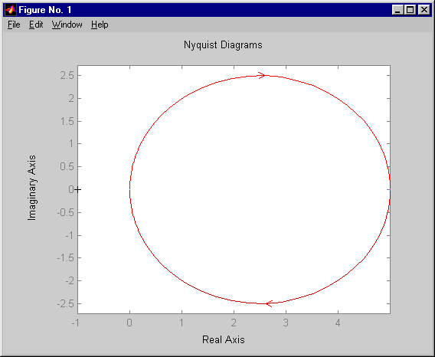

5) 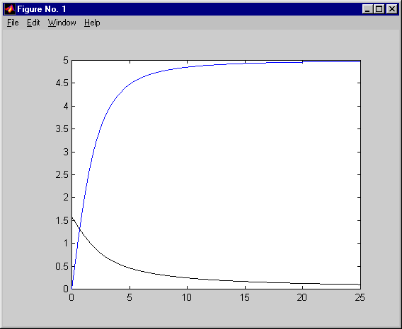
%начальные значения
k=1;w=0;
om=[];A=[]
om=[];B=[]
%параметры передаточной функции
k1=2;T=0.4;
while w<=25,
s=i*w;
%вид передаточной функции
f=(k1*s)/(T*s+1);
%массив значений для амплитудной характеристики
A(k)=abs(f);
%массив значений для фазовой характеристики
B(k)=pi/2-atan(T*w);
om(k)=w;
w=w+0.01;
k=k+1;
end;
%построение графика
plot(om,A,om,B,'-k');
grid off

7) Инерционно форсирующее звено

1) 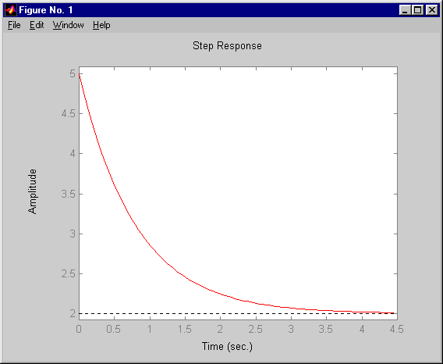

2) 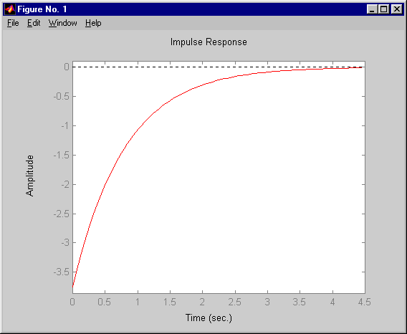

3) 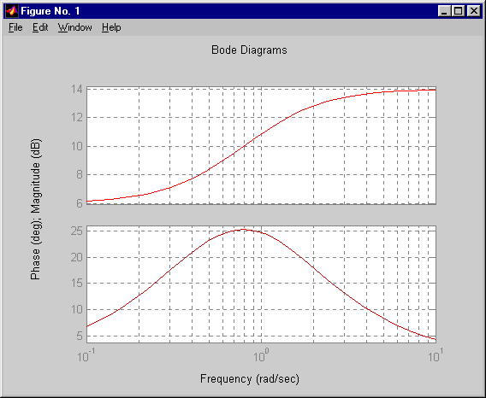

4) 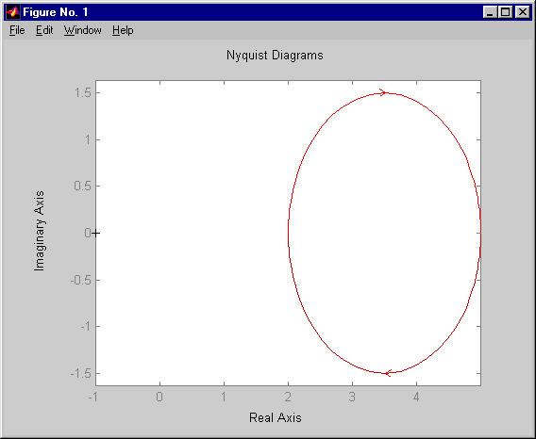

5) 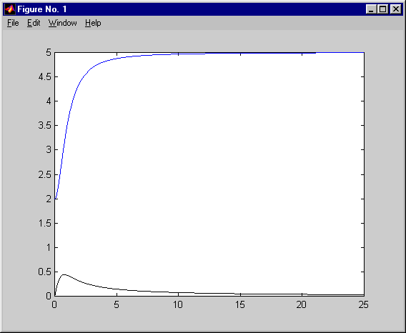

%начальные значения
k=1;w=0;
om=[];A=[]
om=[];B=[]
%параметры передаточной функции
k1=2;T1=2;T2=0.8
while w<=25,
s=i*w;
%вид передаточной функции
f=k1*(T1*s+1)/(T2*s+1);
%массив значений для амплитудной характеристики
A(k)=abs(f);
%массив значений для фазовой характеристики
B(k)=atan(T1*w)-atan(T2*w);
om(k)=w;
w=w+0.01;
k=k+1;
end;
%построение графика
plot(om,A,om,B,'-k');
grid off

8) Инерционно форсирующее звено $W(s)=\frac{k(T_{1}s+1)}{T_{2}s+1}=\frac{0,\text{3333333}(0,5s+1)}{0,\text{1666667}s+1}=\frac{0,\text{16666665}s+0,\text{3333333}}{\text{01666667}s+1}$

1) 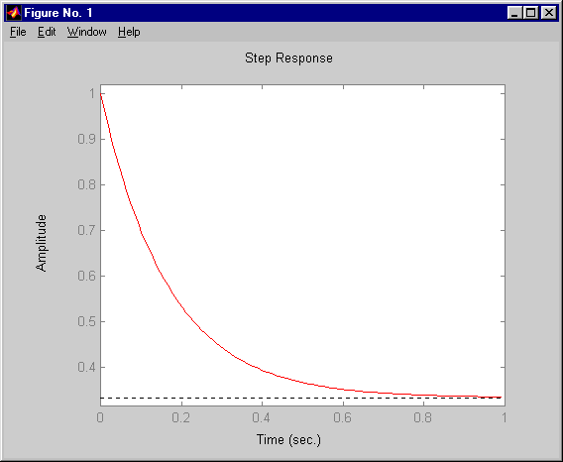

2) 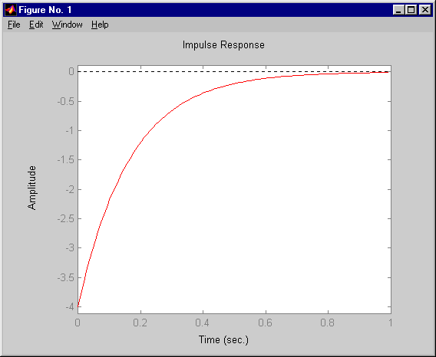

3) 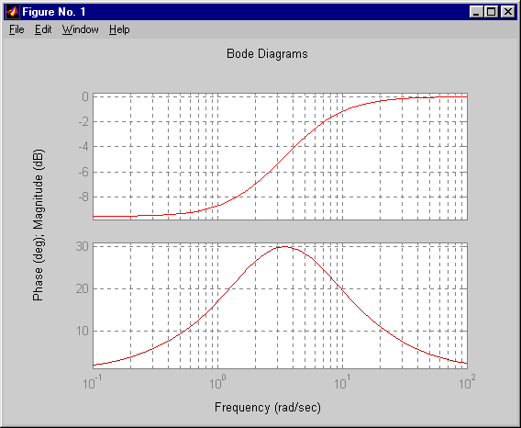

4) 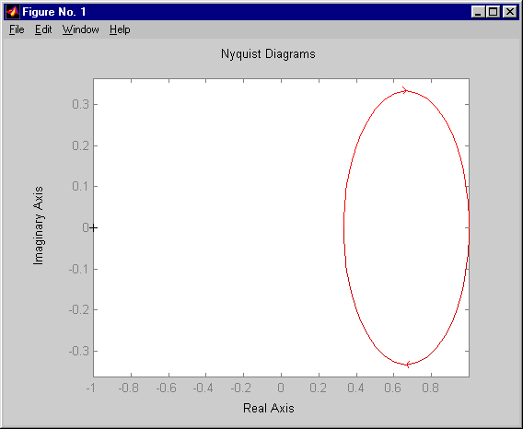

5) 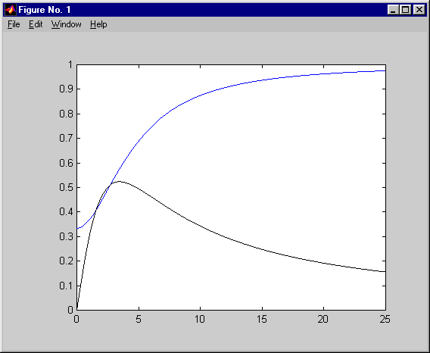

%начальные значения
k=1;w=0;
om=[];A=[]
om=[];B=[]
%параметры передаточной функции
k1=0.3333333;T1=0.5;T2=0.1666667;
while w<=25,
s=i*w;
%вид передаточной функции
f=k1*(T1*s+1)/(T2*s+1);
%массив значений для амплитудной характеристики
A(k)=abs(f);
%массив значений для фазовой характеристики
B(k)=atan(T1*w)-atan(T2*w);
om(k)=w;
w=w+0.01;
k=k+1;
end;
%построение графика
plot(om,A,om,B,'-k');
grid off

$$\begin{aligned}W(\text{jw})=\frac{k(T_{1}\text{jw}+1)}{T_{2}\text{jw}+1}=\frac{0,\text{3333333}(0,5\text{jw}+1)}{0,\text{1666667}\text{jw}+1}=\frac{0,\text{16666665}\text{jw}+0,\text{3333333}}{0,\text{1666667}\text{jw}+1}=0,\text{16666665}\text{jw}⋅0,\text{1666667}\text{jw}+ \\ +0,\text{3333333}⋅0,\text{1666667}\text{jw}+0,\text{16666665}\text{jw}⋅1+0,\text{3333333}⋅1=−0,\text{02777778}w^{2}+0,\text{2222222}\text{jw}+0,\text{3333333}\text{.}\end{aligned}$$

$υ=\frac{0,\text{02777778}w^{2}+0,\text{3333333}}{0,\text{02777779}w^{2}+1},$ $jυ=\frac{0,\text{1111111}w}{0,\text{02777779}w^{2}+1}\text{.}$

Таблица 2. Значения для аналитического расчёта АФХ в диапазоне частот 0<w<∞.
w | 0 | 10 | 20 | 30 | 40 | 50 | 60 | 70 | 80 | 90 | 100
υ | 0,3333 | –2,444 | –10,78 | –24,67 | –44,11 | –69,11 | –99,67 | –135,8 | –177,4 | –224,7 | –277,4
iυ | 0 | 2,222 | 4,444 | 6,666 | 8,888 | 11,11 | 13,33 | 15,55 | 17,78 | 20 | 22,22
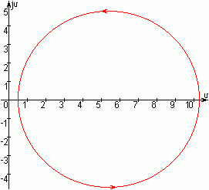
Рисунок 6.2. График АФЧХ, полученный аналитическим расчётом в Microsoft Paint.

